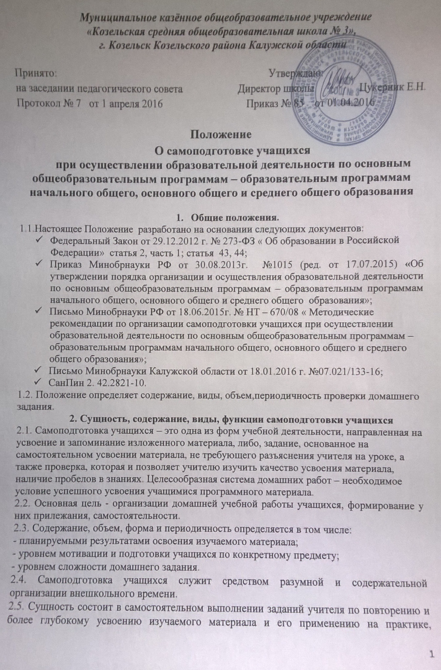развитию творческих способностей и дарований и совершенствованию учебных умений и навыков.
2.6. Функции:
- Закрепление и углубление теоретических знаний;
- Дальнейшее формирование навыков и умений;
- Применение знаний в стандартных и творческих условиях;
- Подготовка к усвоению нового учебного материала.
2.7. Типы в зависимости от основных функций: усвоение теоретического материала, формирование умений и навыков, применение в разных условиях, обобщение и систематизация, пропедевтические занятия, комбинирование.
2.8. По своему содержанию включают в себя:
- Усвоение изучаемого материала по учебнику;
- Выполнение устных упражнений;
- Выполнение письменных упражнений по предметам;
- Выполнение творческих работ;
- Проведение наблюдений;
- Выполнение практических работ;
- Изготовление таблиц, диаграмм, схем по изучаемому материалу.
2.9. Используются следующие виды домашней учебной работы: индивидуальная, групповая, творческая, дифференцированная.
3. Объем домашних заданий.
3.1. При планировании самоподготовки учащихся учителю необходимо учитывать:
-ранг трудности учебного предмета в соответствии со шкалой трудности учебных предметов;
-суммарную дневную учебную нагрузку учащихся;
- день недели (начало/конец недели);
- плановые перерывы для отдыха (предпраздничные, праздничные дни, каникулы и т.п.);
- особенности психофизического развития учащихся и состояние ихздоровья.
3.2. Домашние задания должны быть небольшими по объему и согласованы с заданиями по другим предметам, так как наблюдается перегруженность учащихся школы. Их объем должен быть таким, чтобы затраты времени на его выполнение не превышали (в астрономических часах):
1 класс – не задается;
во 2-3 классах - 1,5 ч,
в 4-5 классах – 2 ч,
в 6-8 классах - 2,5 ч,
в 9-11 классах – до 3,5 ч.
3.3. Учебные предметы, курсы образовательной программы, требующие больших затрат времени на выполнение домашнего задания, не должны группироваться в один день.
3.4. После проведения письменных контрольных работ домашнее задание не задается.
3.5. На выходные, праздничные дни домашние задания не задаются во 2-8 классах (кроме предметов, на изучение которых отводится 1 час в неделю). В 9-11 классах домашнее задание на выходные, праздничные дни может быть задано по предметам, подлежащим государственной итоговой аттестации, профильным предметам и предметам, поддерживающим профиль.
3.6. На каникулы домашнее задание не задается.
3.7. В классном журнале в графе "Домашнее задание" записываются параграфы, номера страниц учебника, содержание задания, страницы, номера задач и упражнений, а при необходимости указывается содержание задания и характер его выполнения (выучить наизусть, читать по ролям и т.д.). Если обучающимся дается задание на повторение, то конкретно указывается его объем.
4. Проверка и оценка
4.1. Проверить выполнение самоподготовки учащихся:
– значит установить факт его выполнения, правильность выполнения, качество (как по содержанию, так и по форме), выявить самостоятельность выполнения, определить приемы, использованные учащимися при самостоятельной работе дома, в конечном счете, определить подготовленность учащихся к усвоению нового материала.
4.2. Проверка самоподготовки учащихся должна носить системный характер. Проверка самоподготовки учащихся должна быть своевременной. Периодичность проверки письменных самоподготовки учащихся определяется учителем, но не реже нижеперечисленной:
- во 2-5-х классах, первом полугодии 6 класса домашние задания по русскому языку и математике проведеряютися ежедневно;
-со второго полугодия 6 класса, в 7-9 классах домашнее задание по русскому языку и математике может проверяться выборочно, но не реже одного раза в неделю у каждого обучающегося;
- в 10-11 классах домашнее задание по русскому языку и математике проверяется выборочно, но не реже одного раза в месяц у каждого обучающегося;
- по остальным предметам письменное домашнее задание в 5-8 классах проверяется 2 раза в месяц; в 9-11 классах- 1 раз в месяц.
4.3. Все домашние творческие письменные задания проверяются в обязательном порядке у всех учащихся. Ежеурочно проверяются письменные домашние задания у слабоуспевающих учащихся.
4.4. В зависимости от содержания и задач урока, проверка домашнего задания может осуществляться как в начале урока (если тема урока является продолжением предыдущей), так и в конце (если тема новая). Время на проверку регламентировано (не более 10-12 минут на уроке комбинированного типа).
4.5. Формы контроля выполнения домашней работы разнообразны, но необходимо при их использовании обеспечить не только оценку результатов, но и наметить перспективу индивидуальной работы. Нужно так организовать проверку, чтобы ученик был заинтересован в дальнейшей учебной деятельности.
  - При проверке самоподготовки учащихся практикуются следующие способы:
- фронтальная проверка выполнения письменного задания;
- выборочная проверка письменного задания;
- фронтальный опрос по заданию;
- выполнение аналогичного упражнения;
- взаимопроверка, самопроверка выполненного задания;
- опрос с вызовом к доске;
- опрос по индивидуальным карточкам;
- использование игровой технологии.
4.7. По итогам проверки письменных домашних работ выставляются отметки в тетрадь. За выполнение письменных дифференцированных, творческих, индивидуальных домашних работ отметки выставляются в классный журнал.
5. Основные требования к организации самоподготовки учащихся
5.1. Самоподготовка учащихся должна быть тесно связана с классным занятием, по своему содержанию быть логическим продолжением прошедшего урока (но не заменять его содержание), служить базой для подготовки следующего. Классная работа оказывает существенное влияние на домашнюю работу учащихся, готовит их к выполнению этой работы. В свою очередь, качество выполнения домашних заданий влияет на ход последующих классных занятий. Тщательное планирование домашних заданий дает возможность правильно определить цель домашнего задания, его содержание и объем.
5.2. Самоподготовка учащихся не должны быть однообразными и шаблонными: однообразие утомляет учеников, ведет к потере интереса.
5.3.Учителю необходимо учитывать уровень сложности домашнего задания. Домашние задания должны быть посильными и доступными пониманию учащихся, но не точной копией, выполненной в классе.
5.4. Давая домашнее задание, учителю необходимо проводить инструктаж по его выполнению. Однако необходимые разъяснения должны оставлять ученику возможность творчества в решении вопросов, задач, возбуждая интерес к заданию.
5.5.Домашние задания должны быть максимально дифференцированы и индивидуализированы с учетом особенностей обучающихся.
5.6. Самоподготовка учащихся обязательно должна проверяться учителем, поскольку контроль и оценка домашнего задания – вместе с другими факторами учебного процесса – являются мотивирующими и мобилизующими силы и способности ученика.
5.7.Необходимо усилить роль поисковых и творческих заданий. Самоподготовка учащихся должна включать в себя вопросы, требующие от ученика умений сравнивать, анализировать, обобщать, классифицировать, устанавливать причинно-следственные связи, формулировать выводы, применять усвоенные знания в новых ситуациях (нацелено на формирование личностных, предметных и метапредметных умений, формирование универсальных учебных действий).
5.8.Исключить из образовательной практики ежедневные домашние задания, задания для самостоятельной (домашней) работы к каждому уроку, особенно на уровне начального общего и среднего общего образования.
6.Контроль характера, объема, оценки самоподготовки учащихся.
Контроль характера, объема, оценки самоподготовки учащихся, записи его в классный журнал осуществдляется администрацией школы. Результаты проверок оформляются справками, приказами и могут рассматриваться на административных совещаниях, заседаниях школьных методических кафедр.

